Завтрак  Нектарин  Каша ячневая молочная  Кофейный напиток с молоком  Бутерброд с маслом сливочным  Сок  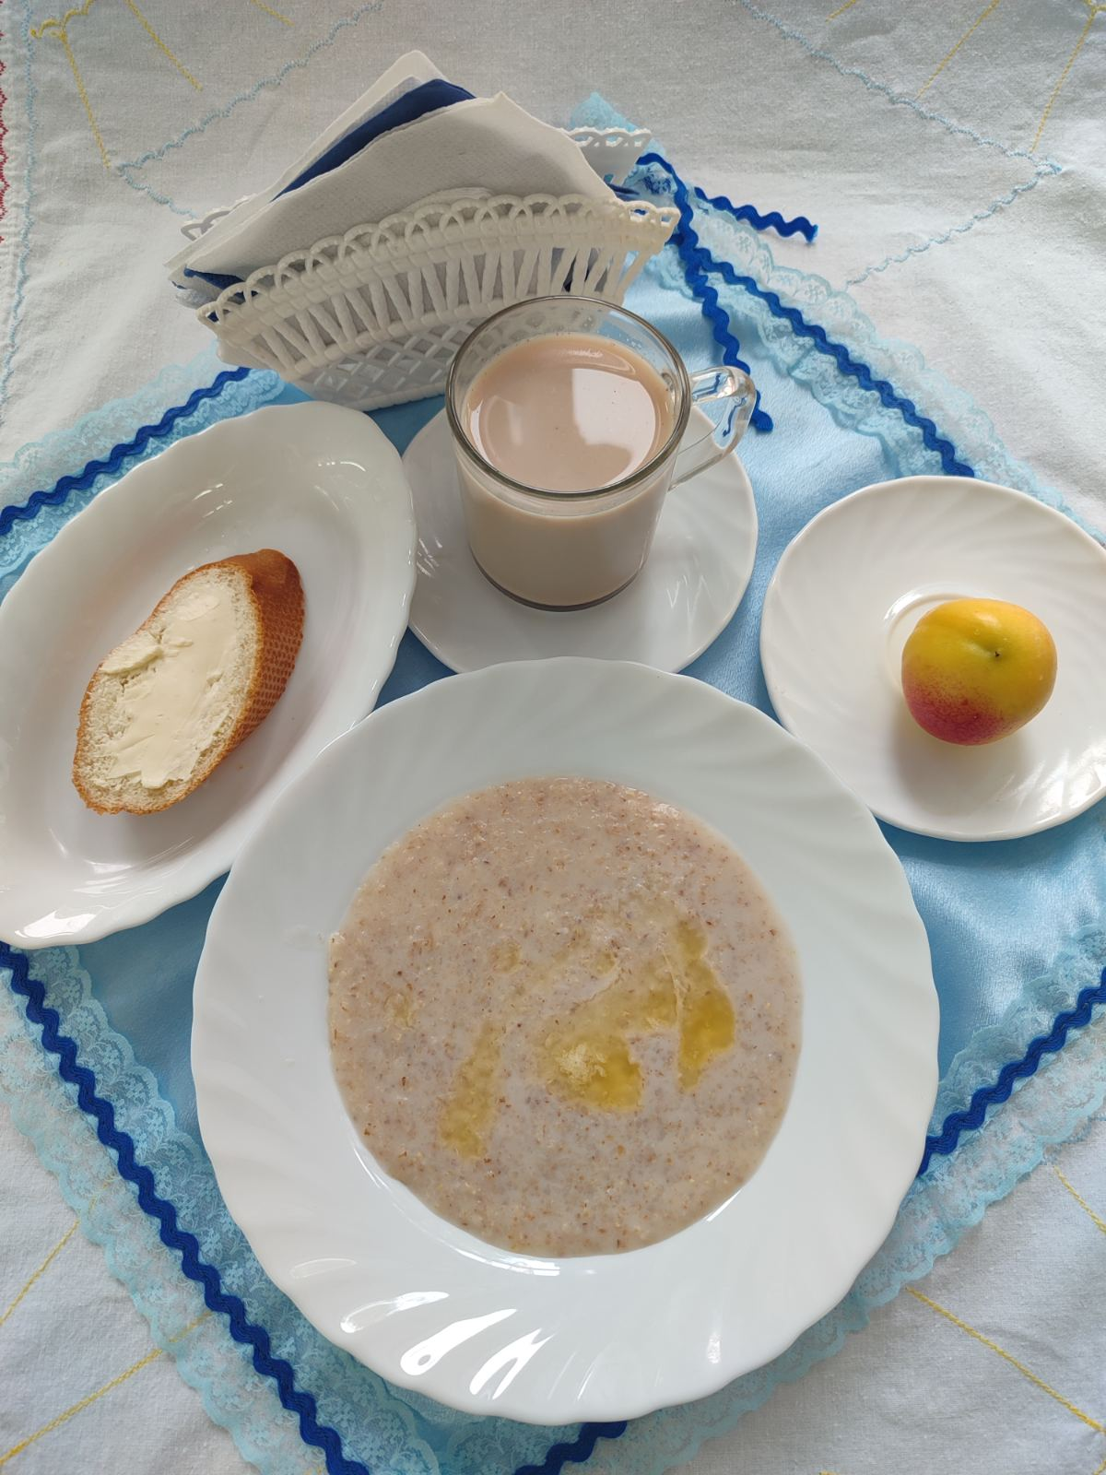 | Обед  Салат из консервированных огурцов и помидор в с/с  Суп с мучными клецками  Плов из говядины с гречкой  Компот из свежих фруктов  Хлеб столичный  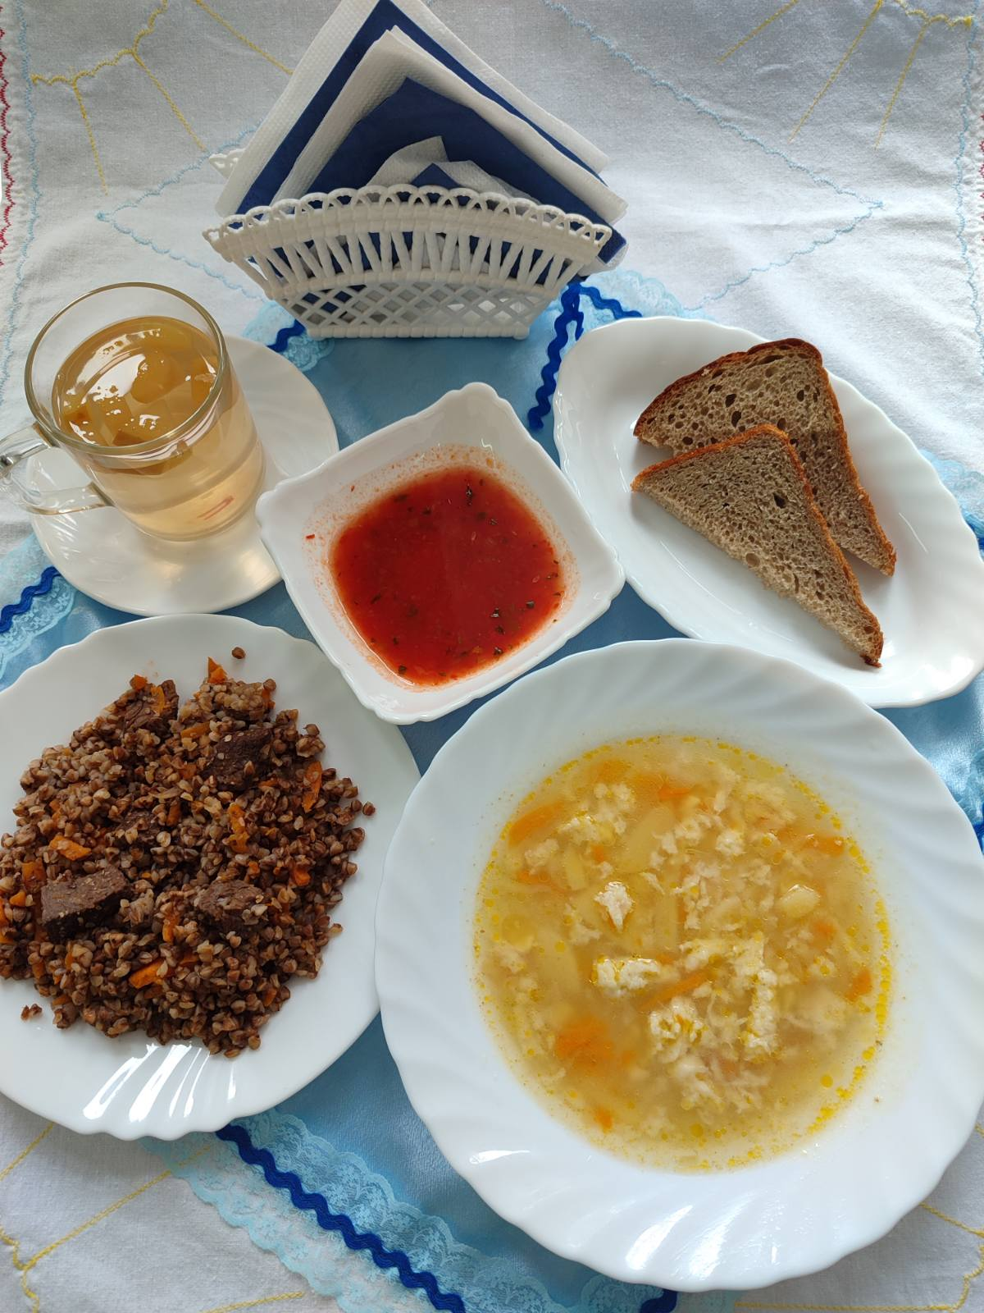
Полдник  Йогурт  Шоколад   | Ужин  Икра свекольная с чесноком  Омлет паровой с зеленым горошком  Чай с молоком  Хлеб пшеничный  